***«Талды жалпы білім беретін мектебі» КММ***

***2024-2025 оқу жылындағы педагог-психолог З.С.Толеуованың атқарылған жұмыстарының есебі***

*2024-2025 оқу жылында Талды жалпы білім беретін мектебінде педагог-психолог білім алушылардың, мұғалімдердің және ата-аналардың психологиялық әл-ауқатын қолдау мақсатында жоспарлы және жоспардан тыс жұмыстар жүргізді. Жұмыстың басты бағыттары бес бағыттан тұрады: диагностика, түзету-дамыту, кеңес беру, профилактика және ағарту шаралары.*

***Жұмыс бағыттары бойынша талдама***

***1.1. Диагностикалық жұмыс***

*Мақсаты: Оқушылардың психологиялық ахуалын, танымдық қабілеттерін, қарым-қатынас дағдыларын және бейімделу деңгейін анықтау.*

*Қамтылған сыныптар: 1–11 сынып  
Қамтылған оқушылар саны: 98оқушы*

***Қолданылған әдістемелер:***

***«****Мектепке психологиялық бейімделу» (1 сынып) Керн Йирерасика әдісі*

*Н.Г.Лусканованың "Оқу мотивациясының деңгейін бағалау" сауалнамасы (1-4 сыныптар)*

*Айзенк темперамент тесті (6–9 сынып)*

*3-4 сынып оқушыларына дарынды балаларды анықтау Э.Ф.Замбацивечене әдістемесі*

*10-сынып оқушыларының Агрессивтілікті диагностикалауға арналған Басс-Дарки әдістемесі*

*Бастапқы буын социометриясы (2-3сыныптар)*

*5-сынып оқушыларының мектпке үрейлену деңгейін саралау әдісі*

*10-сынып оқушыларының темперамент түрін анықтауға арналаған тұрақты жеке сипаттамаларының бірі К.Йиреррасика әдісі*

*1-2 сынып оқушыларының зейін деңгейін анықтау әісі Бурдон тесті*

*8-9 сынып орта буын оқушыларының*

*Оқуға деген мотивация мен эмоционалды қатынасты диагностикалау Спилберг Андреева әдістемесі*

***Нәтижелер:***

*1–сынып оқушыларының 100%-ы бейімделген.*

*5–сынып оқушылары 100%-ы жақсы бейімделу нәтижесін көрсетті.*

*Табысқа жету мотивациясы және сәтсіздіктен қорқу мотивациясы.*

*Агрессивтілікті диагностикалауда 5 оқушыда әлсіз және бірқалыпты көрінім көрсетті.*

*Бастапқы буын социометрия нәтижесінде 2- сыныпта 100% танымал ,3-сыныпта 85% көшбасшы, 5% қабылданған, 10% танымал.*

*Диагностикалар нәтижесінде еш оқушыда алаңдаушылық деңгейі жоғары әрі төмен нәтиже көрсетпеді.*

*Мектеп оқушыларының 5% өзін-өзі бағалау төмен деңгейде*

*5% оқушыда сыныппен қарым-қатынас дағдылары төмен*

***2.2. Түзету-дамыту жұмыстары***

***Мақсаты:*** *Эмоционалды тұрақтылықты дамыту, тұлғааралық қатынасты реттеу, оқушылардың жеке қабілеттерін арттыру.*

***Жүргізілген тренингтер мен сабақтар:***

* *«Өз-өзіне сенімділік» тренингі (5–7 сынып)*
* *Лудоманияға тәуелділіктен сақтандыру дөңгелек үстел 8-сыныптар*
* *«Балаларға қатысты қатыгездік пен зорлық-зомбылық» дебат 9-сынып*
* *«ВЕЙП-денсаулыққа өте қауіпті» тренинг 8-10сынып*
* *«Достық пен сыйластық» (3–4 сынып)*
* *«Қиын оқушылармен» жеке жұмыс*
* *«Мен өмірді таңдаймын» тренинг 6-10 сынып*
* *Зорлық зомбылықсыз балалық шақ(5-11сыныптар)*
* *Зорлық зомбылықты бірге жеңеміз» 1-10 сыныптар*
* *Буллинг пен кибербуллингтен қала й қорғанамыз (4-7-8сыныптар)*
* *Жас мамандарға кеңес*
* *Мұғалімдердің күйіп-кету» синдромның алдын-алу тренинг мұғалімдер*
* *Ұл балалрмен жұмыс «Елім дейтін ер болса......» әңгіме сағаты 5-10 сыныптар*
* *Қыз балалармен жұмыс «Қыз қылығымен.....» әңгіме сағаты 5-10сыныптар*
* *Интернтетке тәуелділіктің алдын-алу презентация 5-9 сыныптар*
* *Бала қауіпсіздігі (жалпы ата – аналар және ұжым жиналысы)*

***Қамтылған оқушылар саны:*** *98 оқушы****Нәтиже:*** *Оқушылардың көпшілігінде эмоционалдық тұрақтылық пен өзін-өзі бағалауда оң динамика байқалды.*

***2.3. Кеңес беру қызметі***

***Кеңес беру жұмыстарының бағыттары:***

* *Оқушылармен жеке әңгіме (мәселелер: алаңдаушылық, үлгерім, қарым-қатынас)*
* *Ата-аналармен кеңес: тәрбие, мотивация, мінез-құлық*
* *Мұғалімдермен кеңес: сынып ішіндегі психологиялық ахуалды жақсарту*

***Кеңес бергендердің саны:***

* *Оқушылар: 27*
* *Ата-аналар: 19*
* *Мұғалімдер: 9*

***2.4. Алдын алу (профилактика) және ағартушылық жұмыстар***

***Іс-шаралар:***

* *«Зорлық-зомбылыққа жол жоқ!» акциясы*
* *«Буллингке қарсы мектеп» апталығы*
* *«Өзін-өзі тану» онкүндігі*
* *«Кәсіптік бағдар» кездесулері (9–11 сынып)*
* *Буклет, жадынама, стенд материалдарын дайындау*

***Семинарлар мен тренингтер:***

* *«Мұғалімнің эмоционалдық күйіп кету синдромы» (педұжымға)*
* *«Ата-ана мен бала арасындағы көпір» (ата-аналарға арналған тренинг)*

***3. Қорытынды***

*Оқу жылы барысында педагог-психологы Толеуова Зауре тарапынан жүйелі және жоспарлы жұмыс жүргізілді. Әр оқушының психологиялық жағдайы ескеріліп, уақытында көмек көрсетілді.Жұмыс барысында мектеп әкімшілігімен, мұғалімдермен және ата-аналармен бірлесе жұмыс атқарылды. Есепте тұған қиын бала жоқ. Психологиялық диагностика нәтижелері сынып жетекшілерге таныстырылып, бағыттармен кеңестер беріліп отырылды.*

***4. Ұсыныстар***

1. *Бейімделу кезеңіндегі (1 және 5 сынып) оқушылармен психологиялық жұмысты күшейту.*
2. *Ата-аналармен психологиялық тренингтерді жүйелі түрде өткізу.*
3. *Мұғалімдердің эмоционалды күйін бақылау және алдын алу шараларын енгізу.*
4. *Психологиялық диагностика құралдарын жаңарту және кеңейту.*
5. *Ата-аналарға арналған тренингтер өткізу*
6. *Мұғалімдермен әдістемелік бірлестіктер шеңберінде психологиялық ағарту жұмыстарын кеңейту*
7. *Жаңа әдістемелер мен тесттерді енгіз*

***2024-2025 оқу жылы***

***«Талды жалпы білім беретін мектебі» КММ***

***Шет ауданы білім бөлімі 2025 жылғы 16 сәуірдегі хаттама отырысының орындалысы есебі***

*Талды жалпы білім беретін мектебінде психологиялық қызмет туралы орындалысында 2025 жылғы 16 сәуірдегі хаттама отырысының Оқу – ағарту министрлігінің психологиялық – педагогикалық сүйемелдеу және балалар қауіпсіздігін қамтамасыз ету мәселелері бойынша нормативтік құқықтық актілерінің* ***№4, №6, №377, №506 бұйрықтарын*** *басшылыққа ала отырып,педагог-психолог жұмыстар жүргізді.*

*2025жылы психологиялық қызметте жыл сайын кезекті жоспар құрылып,мектеп директорының қолымен бекітіліп, жұмыс жоспары жасалды.*

*Қыркүйек, сәуір айларында* ***«Филлипстің мектепке үрейлену деңгейін саралау»*** *әдісі бойынша ППМЖ жүйесі аясында 5- сынып оқушылар арасында диагностикасы алынды. Мақсаты:* *Сауалнама бастауыш және орта мектеп жасындағы балалардағы мектепке байланысты мазасыздықтың деңгейі мен сипатын зерттеуге мүмкіндік береді. Диагностика қорытындысы бойынша төмен көрсеткіш көрсеткен оқушылар байқалған жоқ.*

*Желтоқсан айында 10 сынып оқушыларынан* ***Басса Дарки әдістемесі*** *«Агрессивтілік диагностикаға» алынды.Тестілеуге барлығы 6оқушы қатысты. Мақсаты: Басс-Дарки әдісі агрессия мен дұшпандықтың негізгі белгілерінің көріну деңгейін зерттеуге арналған. Тестке жеке адаммен отбасы мүшелерімен қарым-қатынаста, оқу кезінде немесе жұмыста болатын жағдайлар кіреді. Тест негізгі деструктивті тенденцияларды, қатынастарды, теріс тәжірибелерді, сондай-ақ оқиғаларды бағалауды зерттейді.* *Қорытындысында агрессия индексі бойынша 2оқушыда бірқалыпты көрінім, 4оқушыда әлсіз көрінім анықталды. Дұшпандық индексінде 1оқушы бірқалыпты, 5оқушы әлсіз көрінім анықталды. Нәтиже бойынша оқушының сынып жетекшісі мен ата-анасына ескертілді.*

*Агрессивтілік деңгейін төмендету, өзінің мінез-құлқын ырықты басқаруға қабілетімен мүмкіндіктерін қалыптастыру мақсатында«Мен қандай адаммын», «Менің жетістіктерім мен сәтсіздіктерім», психологиялық тренингтер өткізілді.*

***Пән мұғалімдерімен*** *және сынып жетекшісімен бірлесе отырып, жұмыстар жүргізілді. Алынған әдістемелердің қорытындысы бойынша мазасыздық көрсеткен оқушылар ескеріліп, кеңестер беріле отырып бірлесе жұмыстар атқарылды.*

*Сыныпта қолайлы жағдай орнату және мазасыз балалармен өмірде өздерін – өздері тани білуіне, сынып және мектеп ұжымына өз орындарын таба білуіне көмектесе отырып, олардың дамуына қолайлы жағдай туғызу мақсатында ұсыныстар берілді.*

***Орынд****: педагог-психолог Толеуова З.С.*

***2024-2025 оқу жылы***

***«Талды жалпы білім беретін мектебі» КММ***

***Психологиялық- педагогикалық сүйемелдеуді өткізу туралы ата-аналарға хабарлап, келісу жайында мәтіндік есеп***

*Талды жалпы білім беретін мектебінде 2024 жылы 25 қыркүйекте жалпы ата -аналар жиналысы өтті. Жиналыс барысында ата аналар психологиялық қызметтің жылдық жұмыс жоспары таныстырылып, презентация көрсетілді.*

*Сонымен қатар, психологиялық – педагогикалық сүйемелдеуді ата- аналарға және өзге де заңды өкілдерге білім беру қызметтерін көрсету туралы келісім шартқа сәйкес ата аналардан келісімі алынды. Жалпы ата- аналар жианлысына келмеген ата -аналармен жеке жұмыстар жүргізілді.*

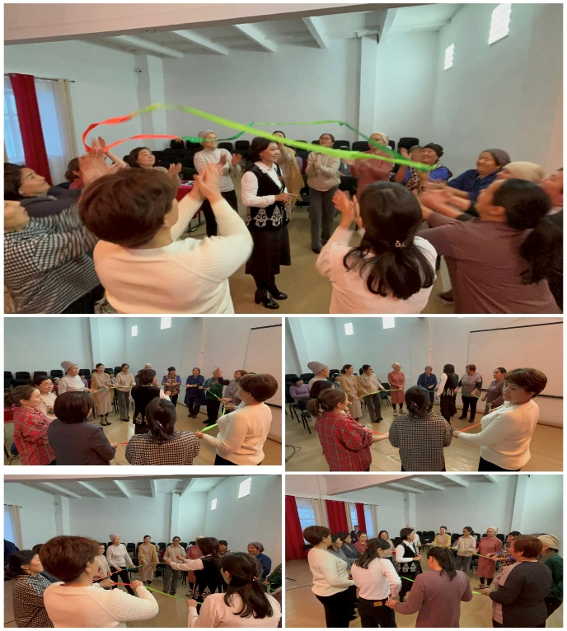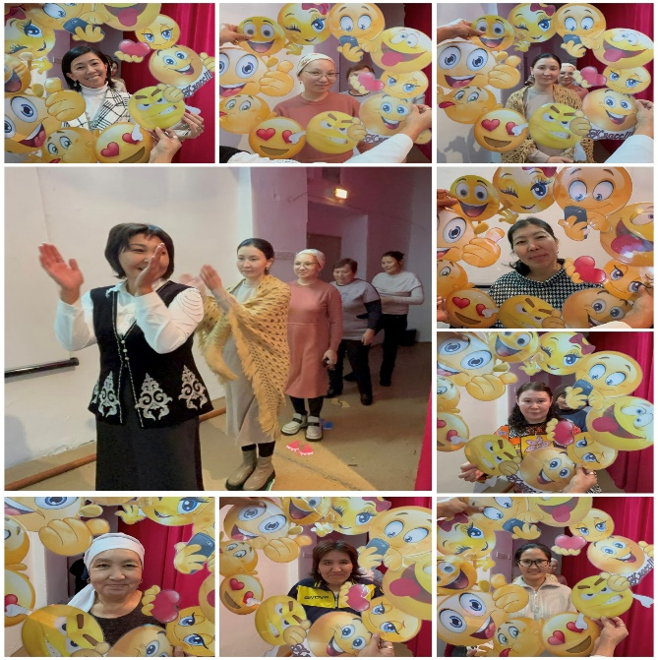

***Өткізген:*** *педагог психолог Толеуова З.С.*

***2024-2025 оқу жылы***

***«Талды жалпы білім беретін мектебі» КММ***

***Балалардың құқықтарын қорғау комитетінің балаларды құмар ойындар мен компьютерлік ойындарға тәуелділіктен сақтандыру жұмысын ұйымдастыру бойынша(лудомания) қаңтар – наурыз айы кезенінің мәтіндік есебі***

***Желтоқсан айында 5-10 сынып білім алушыларына дәріс өткізілді. Презентация көрсетіліп , білім алуышалрмен пікір алмасты. Лудомания –  адам өмірінде басым рөл ойнайтын, әлеуметтік, кәсіби, материалдық және отбасылық құндылықтардың төмендеуіне әкелетін патологиялық ойын құмарлығы.  Азарт адамдарды тек материалдық шығынға ұшыратқан жоқ, сондай-ақ рухани тұрғыда да әбден азғындатты.***

*Лудомандар – құмар ойынның шырмауына түскен адамдар. Казино мен букмекерлік компаниялар жұмысы барынша қарқынды дамыған кезден бері «лудомания» деген термин кеңінен қолданыла бастады. Аурулардың халықаралық классификациясы бойынша лудомания аурулар тізіміне  енгізілген. Құмар ойынның соңына түскендер дүние-мүлкінен айырылғаны өз алдына, ажырасып, дымсыз қалып жатады. Мұндай жағдай Қазақстан қоғамына да таңсық емес. Ойынқұмарлардың көбеюі салдарынан елімізде лудомандарды емдейтін арнайы орталықтар да ашылған. Олардың негізгі пациенттері – букмекерлік кеңсе ойыншылары.*

*Жалпы, Қазақстанда тіркелген он шақты букмекерлік компания бар. Ал, бейресми мәліметке сенсек, елімізде бұл салада жалпы 30 мыңға жуық адам жұмыс істейді екен. Яғни, әрекет ету ауқымы өте кең. Соңғы екі жылда букмекерлік кеңселер Қазақстан бюджетіне 30 млрд теңгеге жуық салық төлеген деген ақпарат та бар.*

*Мектебімізде қаңтар және наурыз айларында орта және жоғары буын оқушылар арасында 1) ойынқұмарлықтың адамның өмірін бұзып, психикалық және физикалық денсаулығына әсер етуі туралы мағұлмат беру; 2) тәуелділік туралы мағұлмат алып, зардабымен таныстыру; мақсатында «Ойынқұмарлық-тәуелділік (лудомания)» тақырыбында оқушылармен кездесу өтті. Оқушыларға төмендегідей сұрақтар қойылды:*

1. *Интернетті қандай мақсатта пайдаланасыз?*
2. *Күніне қанша уақытыңызды интернетжелісінде өткізесіз?*
3. *Қандай әлеуметтік желі пайдаланасыз?*
4. *Компьютер ойындарын ойнауға әуестігіңіз барма?*
5. *Ойынға бәс тігіп көрдіңіз бе? Неше рет?*
6. *Шынайы өмірде қол жеткізе алмағаныңызға, виртуалды шындықпен сезінуді ойлап көрдіңізбе?*

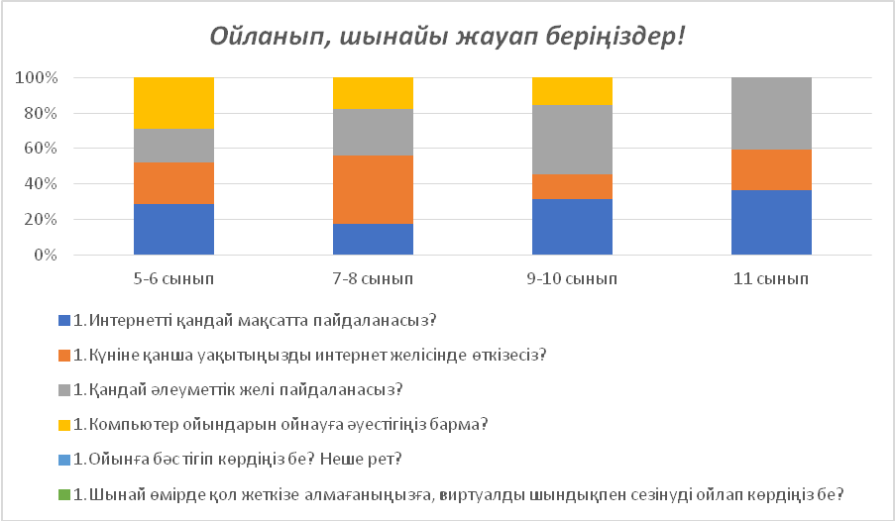

*Сұрақтар соңында оқушылар өз жауаптарына сараптама жасады.*

*Оқушыларға тақырыпқа байланыста презентация көрсетілді.*

*Оқушылар презентация тамашлап болған соң , тәуелділіктің белгілері және зардабы, факторлары мен одан қалай арылу жолдары туралы өз ой пікірлерімен бөлісті.*

***2024-2025 оқу жылы***

***«Талды жалпы білім беретін мектебі» КММ***

***Шет ауданы білім бөлімі 2025 жылғы 16 сәуірдегі хаттама отырысының орындалысы есебі***

*Талды жалпы білім беретін мектебінде психологиялық қызмет туралы орындалысында 2025 жылғы 16 сәуірдегі хаттама отырысының Оқу – ағарту министрлігінің психологиялық – педагогикалық сүйемелдеу және балалар қауіпсіздігін қамтамасыз ету мәселелері бойынша нормативтік құқықтық актілерінің* ***№4, №6, №377, №506 бұйрықтарын*** *басшылыққа ала отырып,педагог-психолог жұмыстар жүргізді.*

*2025жылы психологиялық қызметте жыл сайын кезекті жоспар құрылып,мектеп директорының қолымен бекітіліп, жұмыс жоспары жасалды.*

*Қыркүйек, сәуір айларында «Филлипстің мектепке үрейлену деңгейін саралау» әдісі бойынша ППМЖ жүйесі аясында 5- сынып оқушылар арасында диагностикасы алынды. Мақсаты:* *Сауалнама бастауыш және орта мектеп жасындағы балалардағы мектепке байланысты мазасыздықтың деңгейі мен сипатын зерттеуге мүмкіндік береді. Диагностика қорытындысы бойынша төмен көрсеткіш көрсеткен оқушылар байқалған жоқ.*

*Желтоқсан айында 10 сынып оқушыларынан Басса Дарки әдістемесі «Агрессивтілік диагностикаға» алынды.Тестілеуге барлығы 6оқушы қатысты. Мақсаты: Басс-Дарки әдісі агрессия мен дұшпандықтың негізгі белгілерінің көріну деңгейін зерттеуге арналған. Тестке жеке адаммен отбасы мүшелерімен қарым-қатынаста, оқу кезінде немесе жұмыста болатын жағдайлар кіреді. Тест негізгі деструктивті тенденцияларды, қатынастарды, теріс тәжірибелерді, сондай-ақ оқиғаларды бағалауды зерттейді.* *Қорытындысында агрессия индексі бойынша 2оқушыда бірқалыпты көрінім, 4оқушыда әлсіз көрінім анықталды. Дұшпандық индексінде 1оқушы бірқалыпты, 5оқушы әлсіз көрінім анықталды. Нәтиже бойынша оқушының сынып жетекшісі мен ата-анасына ескертілді.*

*Агрессивтілік деңгейін төмендету, өзінің мінез-құлқын ырықты басқаруға қабілетімен мүмкіндіктерін қалыптастыру мақсатында«Мен қандай адаммын», «Менің жетістіктерім мен сәтсіздіктерім», психологиялық тренингтер өткізілді.*

*Пән мұғалімдерімен және сынып жетекшісімен бірлесе отырып, жұмыстар жүргізілді. Алынған әдістемелердің қорытындысы бойынша мазасыздық көрсеткен оқушылар ескеріліп, кеңестер беріле отырып бірлесе жұмыстар атқарылды.*

*Сыныпта қолайлы жағдай орнату және мазасыз балалармен өмірде өздерін – өздері тани білуіне, сынып және мектеп ұжымына өз орындарын таба білуіне көмектесе отырып, олардың дамуына қолайлы жағдай туғызу мақсатында ұсыныстар берілді.*

***Орынд****: педагог-психолог Толеуова З.С.*

***2024-2025 оқу жылы***

***«Талды жалпы білім беретін мектебі» КММ***

***І тоқсанында «Кәмелетке толмағандар арасында аутодеструтивті, бейәлеуметтік және тәуелділік мінез құлықтың профилактикасы» бойынша атқарылған жұмыс есебі***

*Талды ЖББМ-інде педагог- психолог Толеуова З.С. 2024-2025 оқу жылының І тоқсанында «Кәмелетке толмағандар арасында аутодеструтивті, бейәлеуметтік және тәуелділік мінез құлықтың профилактикасы» бойынша педагогтер мен ата-аналар, білім алушылар үшін психологиялық қызметтің жылдық жоспары аясында тренингтер жүргізілді.*

|  |  |  |  |
| --- | --- | --- | --- |
| ***№*** | ***Тренингтер атауы*** | ***Қатысқандар Саны*** | ***Қамтылған педагог,***  ***ата- ана***  ***оқушы*** |
| *1* | *«Зорлық зомбылықсыз балалық шақ»* | *28* | *5-8 сынып* |
| *2* | *«Буллинг, киберббуллингтен қалай қорғанамыз»* | *34* | *8-10 сынып* |
| *3* | *«Зорлық зомбылықсыз балалық шақ»* | *37* | *ата -ана* |
| *4* | *«Буллинг, киберббуллингтің алдын алу»* | *6* | *5 сынып* |
| *5* | *«Кәмелетке толмағандардың жауапкершілігі»* | *16* | *6 , 8 сынып* |
| *6* | *"Зорлық зомбылыққа жол бермейік"* | *15* | *9 сынып* |
| *7* | *«Лудомания -қоғам дерті»* | *37* | *8-10 cынып* |
| *8* | *«Деструктивті мінез құлықтың алдын алу»* | *26* | *Педагогтер* |

*"Нашақорлық - жанның қатерлі ісігі. Есірткінің қолданудың зияны" тақырыбында 9- сынып білім алушыларына түсіндірме жұмыстарын жүргізіп, презентация көрсетті.Мақсаты: жасөспірімдер арасында нашақорлықтың белең алмауы үшін алдын -алу .Өткізген: педагог -психолог Толеуова З.С.* [*https://www.instagram.com/p/DB_HEXoA9AE/?igsh=ajhvNGdydm0xbzNp*](https://www.instagram.com/p/DB_HEXoA9AE/?igsh=ajhvNGdydm0xbzNp)

*Талды ЖББМ-інде "Нашақорлық қоғам дерті" тақырыбында педагог -психолог Толеуова З.С. 5,6,7 сынып білім алушыларына бейнеролик көрсетіліп, пікір алмасты. Мақсаты: Жас желектей жайқалып өсіп келе жатқан жас жеткіншектеріміздің санасына ішімдік, темекі, нашақорлық туралы мағлұмат бере отырып, салауатты өмірге баулу. Өткізген: педагог -психолог Толеуова З.С.*

[*https://www.instagram.com/p/DB_FzWA3Oa/?igsh=MXQxaGF0a3BmNzlieA=*](https://www.instagram.com/p/DB_FzWA3Oa/?igsh=MXQxaGF0a3BmNzlieA=)

*Талды ЖББМ-інде "Нашақорлыққа жол жоқ" тақырыбында педагог -психолог Толеуова З.С. 8- сынып білім алушыларына презентация көрсетіп, мағлұмат берді. Мақсаты: жасөспірімдердің өсіріне қауіп төндіріп отырған есірткінің, темекі зиянының улы екенін түсіндіре отырып, саналыққа , салауатты өмір таңдауға баулу. Өткізген: педагог -психолог Толеуова З.С.*

[*https://www.instagram.com/p/DB_FTOIAt-o/?igsh=MXkxb2t4cjQzODh2MA=*](https://www.instagram.com/p/DB_FTOIAt-o/?igsh=MXkxb2t4cjQzODh2MA=)

*Қарағанды облысы білім басқармасы Шет ауданы білім бөлімінің Талды жалпы білім беретін мектебінде 8-10 сыныптар аралығында " Нашақорлық-ғасыр дерті" тақырыбында профилактикалық әңгіме өткізілді. Сонымен қатар білім алушыларға жолда жүру қауіпсіздігі, көлік жүргізбеу, түнгі уақытта көшеге шықпауға байланысты ескертулер жасалды. ДТІЖО Рысбеков Б.Т., мектеп медбикесі Рахимберлина А. А. Педагог -психолог Толеуова З.С.*

[*https://www.instagram.com/reel/DAAnn7xMwNS/?igsh=aWtsaXdocWdyMjNj*](https://www.instagram.com/reel/DAAnn7xMwNS/?igsh=aWtsaXdocWdyMjNj)

*Талды ЖББМ -де педагог- психолог Толеуова З.С. "Менің мектебім буллингке қарсы" атты акция аясында 6-7 сынып білім алушыларына "Буллинг және кибербуллингтің алдын- алу" буллинг оның негізгі себептері мен салдары туралы ақпарат берілді. Мақсаты: білім алушылардың буллингке қарсы санасы мен ойлауын қалыптастыру.*

*Өткізген: педагог - психолог Толеуова З.С.*

[*https://www.instagram.com/p/DAFrLoRMIxY/?igsh=ZDEwM2UwdXN2ZzN6*](https://www.instagram.com/p/DAFrLoRMIxY/?igsh=ZDEwM2UwdXN2ZzN6)

*Талды ЖББМ -де педагог-психолог Толеуова З.С. "Менің мектебім буллингке қарсы" атты акция аясында 5- сынып білім алушыларына "Буллингке жол жоқ" тақырыбында тренинг өткізді. Мақсаты: жасөспірімдер арасында қорлау, мазақтау, намысқа тию жағдайларын алдын- алу.*

*Өткізген: Толеуова З.С.*

[*https://www.instagram.com/p/DAFsKkQs8Tb/?igsh=MTNrdG5tNTg5N3lycQ==*](https://www.instagram.com/p/DAFsKkQs8Tb/?igsh=MTNrdG5tNTg5N3lycQ==)

*Талды ЖББМ -де педагог-психолог Толеуова З.С. "Менің мектебім буллингке қарсы" атты акция аясында 4- сынып білім алушыларына "Буллинг деген жау" тақырып аясында ақпарат беріліп, білім алушылар тарапынан кемсітуге тап болған балаларға ойын ашық айтуға , буллинг туралы суреттер салынды. Өткізген: педагог - психолог Толеуова З.С.*

[*https://www.instagram.com/p/DAFtEIBMKb6/?igsh=MXR5MnowcGd1d3I5bw==*](https://www.instagram.com/p/DAFtEIBMKb6/?igsh=MXR5MnowcGd1d3I5bw==)

*Талды ЖББМ -де педагог-психолог Толеуова З.С. 8- сынып білім алушыларына "Менің мектебім буллингке қарсы"атты акция аясында "Буллингке жол жоқ" тақырыбында презентация көрсетіп, мағлұмат берді. Мақсаты: жасөспірім кезеңіндегі кездесетін буллингтің түрлері, себептерін анықтау. Өткізген: педагог - психолог Толеуова З.С.*

[*https://www.instagram.com/p/DAFuJWtsZR4/?igsh=ejVuN3dpcjlsaHBk*](https://www.instagram.com/p/DAFuJWtsZR4/?igsh=ejVuN3dpcjlsaHBk)

*Талды ЖББМ -де педагог-психолог Толеуова З.С. "Менің мектебім буллингке қарсы" атты акция аясында "Буллинг және кибербуллингтің алдын-алу" тақырыбында 9-сынып арасында пікірталас ұйымдастырылды. Мақсаты: буллинг және кибербуллинг туралы білімдерін кеңейту , адами құндылықтарға тәрбиелеу. Өткізген: педагог- психолог Толеуова З.С*

[*https://www.instagram.com/p/DAFvFl9sVV-/?igsh=eno0a3Q0bnJjaTU5*](https://www.instagram.com/p/DAFvFl9sVV-/?igsh=eno0a3Q0bnJjaTU5)

*Талды ЖББМ-де педагог- психолог Толеуова З.С. кәмелетке толмағандар арасында аутодеструктивті бейәлеуметтік және тәуелділік мінез- құлықтың алдын- алу бойынша 8- сынып білім алушылары арасында стресске төзімділік пен эмпатияны дамыту мақсатында мағлұмат беріліп, коммуникативтік тренинг өткізді. Өткізген: педагог- психолог Толеуова З.С.*

[*https://www.instagram.com/p/DAQDG86sw6H/?igsh=YWgzNHE0b25uMHZ1*](https://www.instagram.com/p/DAQDG86sw6H/?igsh=YWgzNHE0b25uMHZ1)

*Талды ЖББМ-інде педагог-психолог Толеуова З.С. кәмелетке толмағандар арасында аутодеструктивті бейәлеуметтік және тәуелділік мінез - құлықтың алдын-алу бойынша 6- сынып білім алушыларына тренинг өткізді. Тренинг мақсаты: білім алушылардың өздеріне деген сенімдерін арттыру, өз мүмкіндіктерін анықтап, сенімді мінез - құлықтарын қалыптастыру. Өткізген: педагог-психолог Толеуова З.С.*

[*https://www.instagram.com/p/DAS4_AIM6dz/?igsh=MW12ZzY1dGkxcHNjdg==*](https://www.instagram.com/p/DAS4_AIM6dz/?igsh=MW12ZzY1dGkxcHNjdg==)

*Талды ЖББМ-інде "Менің мектебім буллингке қарсы" атты акция аясында 9- сынып білім алушылары "Біздің сынып буллингке қарсы" тақырыбында бейнеролик түсірді. Жауапты: педагог- психолог Толеуова З.С.*

[*https://www.instagram.com/reel/DAS5QlkMlMK/?igsh=Z3hucmIxcm5ob2V5*](https://www.instagram.com/reel/DAS5QlkMlMK/?igsh=Z3hucmIxcm5ob2V5)

*Талды ЖББМ-інде "Бала қауіпсіздігі -қоғам келешегі" тақырыбында ата-аналар жиналысы өтті. Мақсаты: балалардың әлеуметтік желілердегі қауіпсіздігін қамтамасыз ету. Тәрбие ісінің меңгерушісі Рысбеков Б.Т. және педагог-психолог Толеуова З.С. ата-аналарды біртұтас тәрбие бағдарламасымен таныстырып, кәмелетке толмағандардың құқық бұзушылықтың алдын -алу және балалардың қауіпсіздігі туралы мағлұмат беріп, түсіндірме жұмыстарын жүргізді.*

[*https://www.instagram.com/p/DAYu10RsKNp/?igsh=eTltajQwb21vanA5*](https://www.instagram.com/p/DAYu10RsKNp/?igsh=eTltajQwb21vanA5)

*Талды ЖББМ-інде "Бала қауіпсіздігі -қоғам келешегі" тақырыбында мектеп директоры Калдыбекова М.А, тәрбие ісінің меңгерушісі Рысбеков Б.Т., педагог-психолог Толеуова З.С. педагогикалық ұжыммен жиналыс өткізді. Мақсаты: білім алушылардың әлеуметтік желілердің теріс әсерінен қорғау, саналы әрі қауіпсіз өмір сүруіне жағдай жасау. Педагогтерге қазіргі қоғамның өзекті мәселелерінің бірі - балалардың әлеуметтік желілердегі қауіпсіздігі туралы ақпарат алмасып, мәселені бірлесе талқылап, шешім қабылдап , түсіндірме жұмыстары жүргізілді.*

[*https://www.instagram.com/p/DAYwquvspXz/?igsh=MXVkeWhzYmtndG1kdw=*](https://www.instagram.com/p/DAYwquvspXz/?igsh=MXVkeWhzYmtndG1kdw=)

*Талды ЖББМ-інде педагог-психолог Толеуова З.С. кәмелетке толмағандар арасында аутодеструктивті бейәлеуметтік және тәуелділік мінез құлықтың алдын-алу бойынша 5- сынып білім алушыларына психологиялық тренинг өткізіп, мағлұмат берді. Мақсаты: білім алушылардың өздеріне деген сенімдерін арттыру.Өткізген: педагог - психолог Толеуова З.С.*

[*https://www.instagram.com/p/DAYzh-UsYpY/?igsh=dmFqaTluZDY2YjR3*](https://www.instagram.com/p/DAYzh-UsYpY/?igsh=dmFqaTluZDY2YjR3)

*Талды ЖББМ-інде балалардың қауіпсіздігін қамтамасыз ету , кәмелетке толмағандар арасында құқық бұзушылықтың алдын - алу және профилактикалық қауіпсіздік шараларын жетілдіру мақсатында түнгі рейд мектеп әкімшілігі қадағалауымен уақытылы жүйелі жүргізілді.*

*Жауапты: тәрбие ісінің меңгерушісі Рысбеков Б.Т.*

*АӘД мұғалімі Рамазан Ф.А., әлеуметтік педагог Шалбаева Р.Х., педагог - психолог Толеуова З.С., сынып жетекші Атабаева А.А, дене шынықтыру пәнінің мұғалімі Рақымжан М.Қ.*

[*https://www.instagram.com/p/DAbVyx9sClR/?igsh=MTdxZXp3dGZsZGNxNQ==*](https://www.instagram.com/p/DAbVyx9sClR/?igsh=MTdxZXp3dGZsZGNxNQ==)

*Талды ЖББМ-інде педагог-психолог Толеуова З.С.5-6 сынып білім алушыларымен лудоманияның алдын - алу бойынша "Ойынқұмарлық лудомания" тақырыбында мағлұмат беріп, бейнетаспа көрсетті. Мақсаты: білім алушыларға құмар ойын туралы, оған қалай тәуелді болатыны туралы түсінік беру. Өткізген: педагог - психолог Толеуова З.С.*

[*https://www.instagram.com/p/DAiaGt6sk09/?igsh=cTAyN3hjcXZoanZo*](https://www.instagram.com/p/DAiaGt6sk09/?igsh=cTAyN3hjcXZoanZo)

*Талды ЖББМ-інде педагог-психолог Толеуова З.С. лудоманияның алдын -алу бойынша 7- сынып білім алушыларына "Лудомания - құмар ойындарының зияны" тақырыбында презентация көрсетті. Мақсаты: білім алушыларды құмар ойыннан аулақ болуға шакыру, зардаптары мен салдарын көрсету.*

*Өткізген: педагог - психолог Толеуова З.С.*

[*https://www.instagram.com/p/DAiahPcsRBE/?igsh=Y2oyYTZzaGw3b2h4*](https://www.instagram.com/p/DAiahPcsRBE/?igsh=Y2oyYTZzaGw3b2h4)

*Талды ЖББМ-інде педагог-психолог Толеуова З.С. лудоманияның алдын -алу бойынша 8-9 сынып білім алушыларына "Лудомания - қоғам дерті" тақырыбында презентация көрсетіп, сұрақ- жауап арқылы пікір алмасты. Мақсаты: білім алушыларға құмар ойындары туралы түсінік беру.*

*Өткізген: педагог - психолог Толеуова З.С.*

[*https://www.instagram.com/p/DAk_2QRMFHP/?igsh=NzVncWVxdnMyOGlq*](https://www.instagram.com/p/DAk_2QRMFHP/?igsh=NzVncWVxdnMyOGlq)

*Талды ЖББМ-інде зорлық - зомбылықтың алдын - алу мақсатында 6- сынып білім алушыларымен педагог - психолог Толеуова З.С. "Зорлық - зомбылықсыз балалық шақ" атты тақырыпта презентация көрсетіліп, түсіндірме жұмыстары жүргізілді.*

*Өткізген: педагог - психолог Толеуова З.С.*

[*https://www.instagram.com/p/DA712a4sysX/?igsh=MWs5eDVkeHJ6d2wycQ==*](https://www.instagram.com/p/DA712a4sysX/?igsh=MWs5eDVkeHJ6d2wycQ==)

*Қарағанды облысы білім басқармасы Шет ауданы білім бөлімінің Талды жалпы білім беретін мектебінде 10.10.2024 ж. 7-10-сынып білім алушыларымен учаскелік полиция инспекторы, полиция капитаны Жанбырбаев Ерқанат Кенесовичпен, мектеп медбикесі Рахимберлина Айгүл Алпысбайқызымен кездесу, профилактикалық әңгіме өткізілді. "Есірткі және оның салдары"," Буллинг "," Жол ережесі", "" Түнгі уақытта заңды өкілінсіз жүрмеу " тақырыптарында дәрістер өткізілді. Ұйымдастырған ДТІЖО Б. Т. Рысбеков. Педагог-психолог З. С. Толеуова Әлеуметтік педагог Р. Х. Шалбаева Тәлімгер А. А. Атабаева*

[*https://www.instagram.com/reel/DA8NSAUsGjr/?igsh=MWM4eWFpbXVsa28zag==*](https://www.instagram.com/reel/DA8NSAUsGjr/?igsh=MWM4eWFpbXVsa28zag==)

*Талды ЖББМ-інде зорлық зомбылықтың алдын -алу бойынша 9-сынып білім алушыларына педагог -психолог Толеуова З.С. "Зорлық зомбылықсыз балалық шақ" атты тақырыпта презентация көрсетіліп, тренинг өткізілді. Осы тақырып аясында білім алушылардан сауалнама алынды.*

*Өткізген: педагог -психолог Толеуова З.С.*

[*https://www.instagram.com/p/DBIctBeN0Qi/?igsh=ejV1MWpvaHU2bmY1*](https://www.instagram.com/p/DBIctBeN0Qi/?igsh=ejV1MWpvaHU2bmY1)

*Талды ЖББМ-інде зорлық зомбылықтың алдын -алу бойынша "Зорлық зомбылыққа жол бермейік" тақырып аясында 8- сынып білім алушыларына педагог -психолог Толеуова З.С. семинар-тренинг өткізіп, сонында сауалнама алды. Мақсаты: білім алушыларға зорлық - зомбылық туралы түсініктерін қалыптастыру. Өткізген педагог -психолог Толеуова З.С.*

[*https://www.instagram.com/p/DBImigds_Kw/?igsh=MWxrdDMweGxqNHB3aA==*](https://www.instagram.com/p/DBImigds_Kw/?igsh=MWxrdDMweGxqNHB3aA==)

*Талды ЖББМ-інде зорлық зомбылықтың алдын -алу бойынша педагог-психолог Толеуова З.С. 7,:10 сыныптарға "Зорлық -зомбылыққа жол жоқ" тақырыбында мағлұмат беріп, сауалнама алды . Мақсаты: зорлық зомбылық туралы түсінік беру, адамның жаны мен тәніне үлкен соққы екенін түсіндіру.*

*Өткізген : педагог -психолог Толеуова З.С.*

[*https://www.instagram.com/p/DBIwBUtMQvQ/?igsh=eWRyc2lubTg1b3Jy*](https://www.instagram.com/p/DBIwBUtMQvQ/?igsh=eWRyc2lubTg1b3Jy)

*Талды ЖББМ-інде "Бала қауіпсіздігі -қоғам келешегі" тақырыбында ата-аналар жиналысы өтті. Мақсаты: балалардың әлеуметтік желілердегі қауіпсіздігін қамтамасыз ету. Тәрбие ісінің меңгерушісі Рысбеков Б.Т. және педагог-психолог Толеуова З.С. ата-аналарды біртұтас тәрбие бағдарламасымен таныстырып, кәмелетке толмағандардың құқық бұзушылықтың алдын -алу және балалардың қауіпсіздігі туралы мағлұмат беріп, түсіндірме жұмыстарын жүргізді.*

[*https://www.instagram.com/p/DAYu10RsKNp/?igsh=eTltajQwb21vanA5*](https://www.instagram.com/p/DAYu10RsKNp/?igsh=eTltajQwb21vanA5)

*Орынд: педагог психолог Толеуова З.С.*